1e side 19-20
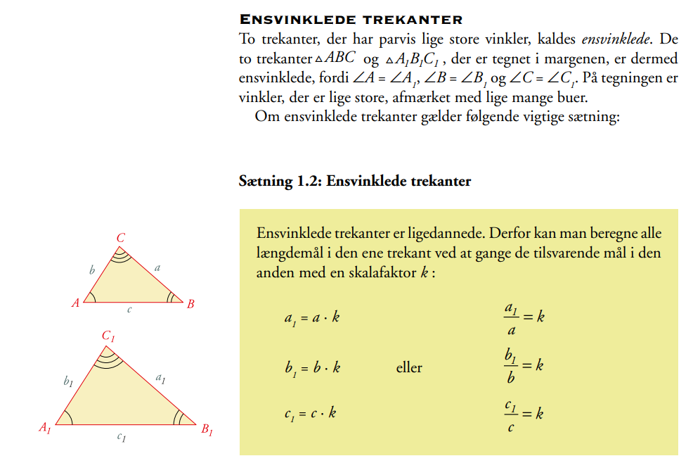
Eksempel:
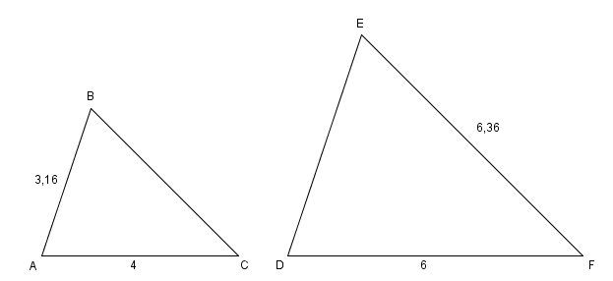
Hvis vi skal finde den sidste side i hver af de to trekanter, kan vi IKKE bruge pythagoras sætning (den gælder kun hvis trekanterne er retvinklede). Men vi kan se, at den ene trekant er en forstørrelse af den anden (de er ensvinklede).

Skalafaktoren finder vi ved at kigge på de nederste vandrette sider: $k=\frac{6}{4}=1.5$
Så nu ved vi at den store trekant er 1,5 gange så stor som den lille.

Vi kan nu finde sider i den store trekant ved at gange den lille trekant med 1,5:
$$\left|DE\right|=3.16·1.5=4,74$$
Og vi kan finde sider i den lille trekant ved at dividere den store trekant med 1,5:
$$\left|BC\right|=\frac{6,36}{1,5}=4,24$$
Opgave 1: | 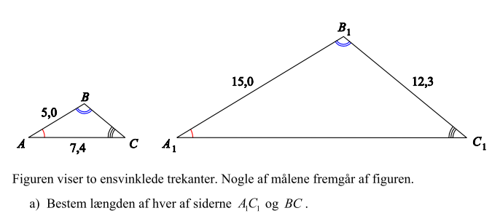
Opgave 2: | 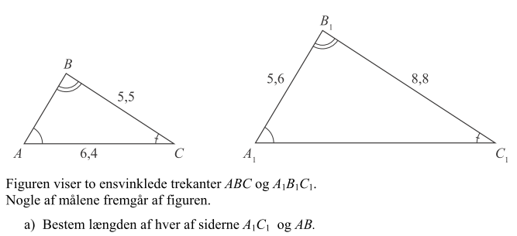
Opgave 3: | 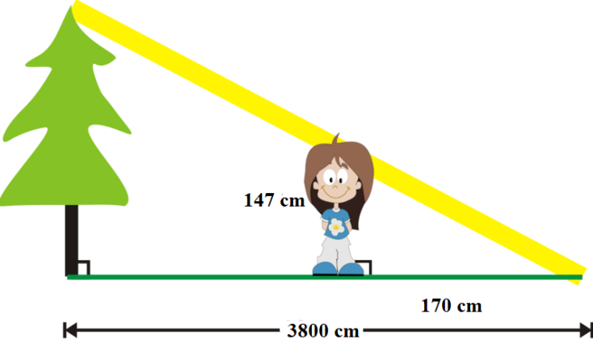 |  | Pigen kaster en skygge på 170 cm. Træet kaster en skygge på 38 meter. Hvor højt er træet?
Opgave 4: | 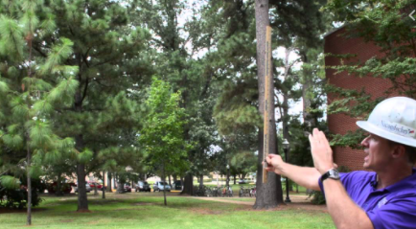 |  | Man kan også bestemme højden af et træ med en meterstok.  Manden står 20 meter fra træet. Hans målestok er 60 cm fra hans øjne, og der skal 48 cm målestok til at dække for træet.  Tegn de to ensvinklede trekanter. Og bestem træets højde.
Opgave 5: | 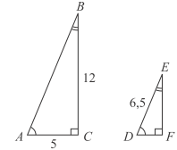 | De to trekanter ABC og DEF er ensvinklede og retvinklede.  - Bestem længden AB.  - Bestem længden EF.  (hjælp: Ordet ”retvinklet” betyder, at man GERNE må benytte pythagoras, hvis man har behov)

